المحاضرة السابعة
عناصر تصميم البحث
(الكتاب المقرر ص 173- 203)

محاور المحاضرة
- أنواع البحوث
- مدى تدخل الباحث في الدراسة
- بيئة الدراسة
أهداف المحاضرة
- فهم مختلف الجوانب الخاصة بتصميم الدراسة
- تحديد مجالات الدراسة و الأهداف
- تحديد نوع الدراسة
مقدمة :
- يتعلق تصميم البحث بتحديد مختلف عناصره، كتلك المتعلقة بأهداف الدراسة (استكشاف أو وصف أو اختبار للفروض) وبمكان الدراسة ونوعها و بمدى تدخل الباحث في اجرائها و مدتها وبوحدة التحليل كذلك.

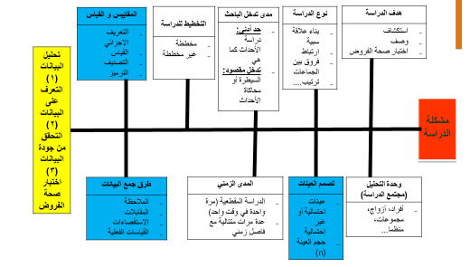

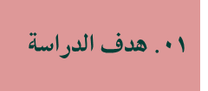
- الهدف من الدراسة قد يكون اما : معرفة الهدف سيوجه سلوك الباحث في مختلف المراحل القادمه
- استكشاف
- وصف
- اختبار صحة الفروض قد تكون هناك أهداف أخرى ( كدراسة الحاله ) لكن هذه الثلاث الأهم
حينما لا نجد معلومات في الدراسات السابقه أو تمت بصوره جزئيه

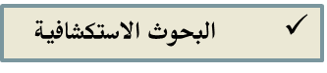
- تهدف للتعرف على الواقع كما هو وتحسين فهمنا للظاهرة وجمع معلومات عنها
- تكون حينما لا يكون لدينا معلومات كافية عن كيفية حل القضية أو المشكلة
- عند قلة الدراسات والأبحاث السابقة حول المشكلة المدروسة
- تساعدنا في بناء اطار نظري للدراسة
تنتج معلومات جديده أو معرفه جديده استكشاف واقع او ظاهره جديده وتساعد كذلك في بناء إطار نظري يؤدي ذلك إلى اثباتات عاميه نظريه أي كشف الميدان الواقع ويمكن كذلك أن تحول لنتائج نظريه علميه تفيد في الدراسات المستقبليه
مثال: تريد إدارة التسويق الدولي لمنظمة تجارية معرفة ما اذا كانت القيم الثقافية للزبائن في بريطانيا مختلفة
عن تلك الموجودة في قرية يابانية. وكذلك الحال بالنسبة للكثير من المفاهيم الإدارية المستجدة التي تحتاج الى استكشاف ميداني.

القيام بالدراسة في مجال ما لأول مرة لا يعني أنها استكشافية بطبيعتها ولكن الدراسة تكون استكشافية اذا كانت المعلومات المتوفرة حولها قليلة أو نادرة واذا كان الهدف هو الحصول على فهم أعمق. قد تكون اول مره ولكن ليست استكشافيه
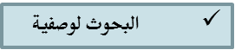
- يتم اجراؤها لوصف خصائص المتغيرات الموجودة في ظروف معينة والتأكد منها.
- تساعد على فهم خصائص جماعة أو منظمة ما في ظروف معينة
- تسمح بالتفكير المنتظم حول ظاهرة معينة
- تقديم أفكار و تصورات لمزيد من الفحص والبحث

- عملية وصف أحد الفصول الدراسية عن طريق بيان عدد الطلاب في السنوات الأولى والثالثة بالكلية وبيان نوعهم (طلاب وطالبات) وفئات العمر وعدد الفصولو التخصصات ......
- دراسة خصائص المنظمات التي تستخدم نظم الانتاج المرن


- تهدف لشرح الاختلاف الموجود في المتغير التابع
- تبحث عن الكشف عن طبيعة العلاقة (ارتباط، استقلالية) أو الفروقات الموجودة بين المتغيرات واثبات ذلك.
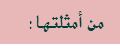
- يوضح وجود العلاقة من عدمها
- اختبار إمكانية زيادة الأرباح اذا زاد الانفاق على برامج الدعاية والاعلان
- عدد النساء اللواتي يقدمون طلبات اجازات مرضية أكبر من عدد الرجال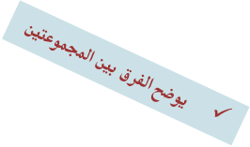
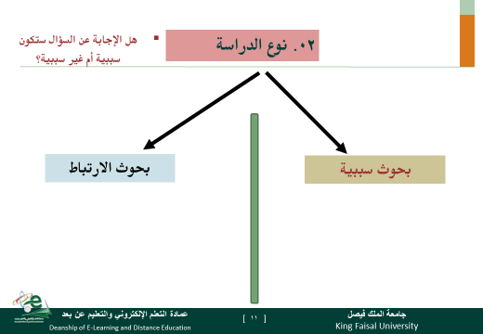


تبحث عن السبب والنتيجه هي أكثر صعوبه من الارتباط أحياتا
- تعني ان الباحث يريد معرفة علاقة السبب و النتيجة
- الهدف هنا هو التأثير في النتيجة و التحكم فيها و رقابتها انطلاقا من دراسة الأسباب المؤدية اليها. (حجم تأثير المتغير المستقل)

- هل يؤدي الانكماش الاقتصادي الى زيادة الضرائب ؟
- هل تؤدي زيادة العرض الى انخفاض الأسعار ؟
- يحدث نقص السيولة بسبب زيادة عدد المدينين
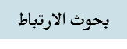
تبحث عن علاقه الارتباط
- تكون حينما يريد الباحث معرفة عوامل الارتباط بالمشكلة
- الهدف هنا هو معرفة العوامل المهمة المرتبطة بالمشكلة .

- هل هناك ارتباط بين برامج التدريب و التعلم التنظيمي؟
- ما العلاقة الموجودة بين إدارة المعرفة و تحقيق الابداع ؟

- يعتمد تحديد نوع الدراسة سببية أو ارتباطية على نوع سؤال البحث و على كيفية تحديد المشكلة.
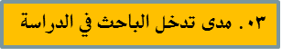
- يختلف تدخل الباحث حسب طبيعة البحث سببي أو ارتباطي
يكون تدخل الباحث بصفة أقل لان دوره محاوله التعرف على المتغيرات المستقله التي تتداخل في تفسير التابع


(يكفيه لذلك تنمية اطار نظري وجمع بيانات ومن ثم تحليلها واستخلاص النتائج، لأن الباحث يريد التعرف على العوامل ذات الارتباط بالمشكلة فقط.



يكون تدخل الباحث بصفة أكبر فهو يغير ظروف التجربه المراد اتباعها
- الباحث يريد اثبات علاقة سببية و بالتالي فهو يجري تعديلات على بعض المتغيرات ليتعرف على تأثير هذا التغيير على المتغير التابع.
قد يقوم الباحث بتغير الاضاءه في مكان العمل إلى مستويات مختلفه



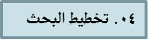
البحوث المخططة والبحوث غير المخططة

البحوث المخططة هي التي تجرى في بيئة اصطناعية معدة بعناية
البحوث غير المخططة وهي التي تجرى في بيئة طبيعية فهم الواقع كما هو

تسمى بالتجارب الميدانية تسمى بالبحوث الميدانية
لان الباحث يستخدم التجربه لدراسه العلاقه بين متغيرين
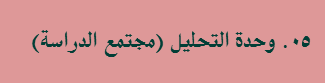
يتم تحديد وحدة التحليل انطلاقا من مشكلة البحث
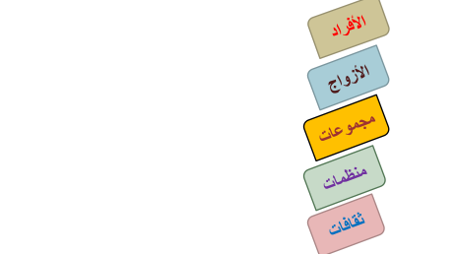
حوافز العاملين
العلاقة بين الرئيس و المرؤوس
الزبائن/ صنع القرار/ التعلم الجماعي
استراتيجية المنظمة/ صورتها الذهنية
التنوع الثقافي/القيم المسيطرة/

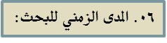
- الدراسات المقطعية بالمقارنة بالدراسة التي تستمر فترات طويلة
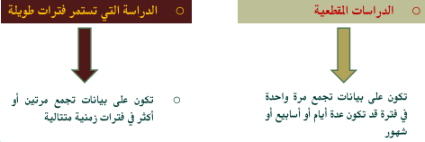


أمثلة:
أمثلة:
- جمع بيانات لأول مرة من سماسرة أسهم خلال الفترة من يونيو حتى أكتوبر من العام الماضي.
- استقصاء لجمع بيانات ذوي الوزن الزائد لمعرفة من لديهم رغبة تجربة دواء جديد يطرحه مخبر دوائي عالمي.

- بعد عودة العاملين المضربين للعمل قامت الشركة بجمع بيانات لمدة شهور حول زبائنها لمعرفة عدد الذين خسرتهم بسبب الاضراب.
- يهتم مدير التسويق بمعرفة حجم المبيعات في بداية كل موسم منذ 03 سنوات وقد تم جمع هذه البيانات سنويا.


جهد تقديري للباحث للعناصر المهمه عن غيرها
- مرحلة ضرورية للبحث، تقع تحت تقديرات الباحث الذي قد يضحي بأجزاء من البحث على حساب أجزاء أخرى....

- التكلفة محدد هام لاختيار الباحث وتصميم البحث

تــــــــمـــت

الأســــئله
- من أمثلة البحوث السببيه
- هل يؤدي الانكماش الاقتصادي الى زيادة الضرائب ؟
- هل هناك ارتباط بين برامج التدريب و التعلم التنظيمي؟
- ما العلاقة الموجودة بين إدارة المعرفة و تحقيق الابداع ؟
- ب و ت

- هي الدراسات ألأقصر مده
- دراسات علميه
- دراسات عمليه
- دراسات مقطعيه
- لاشيء مماذكر

- قياس مستوى رضا الزبائن قبل وبعد المنتجات الجديده
- دراسات بحثيه
- دراسات مقطعيه
- دراسات عمليه
- دراسات التي تستمر فترات طويله لأن بها عوده وتكرار

المحاضرة الثامنة
تصميم التجارب
الكتاب المقرر ص 207- 251)

- التجارب المعملية
- التجارب الميدانية
- معالجة المتغير المستقل
- السيطرة على المتغيرات الملوثة للنتائج
- الثقة الداخلية و الثقة الخارجية

- شرح الفرق بين التجارب المعملية والتجارب الميدانية
- معرفة معالجة المتغير المستقل
- السيطرة على المتغيرات الملوثة للنتائج
- مناقشة الصلاحية أو الثقة الداخلية و الثقة الخارجية

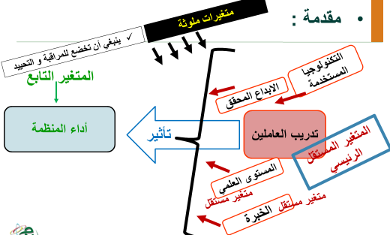
- التجارب هي عبارة عن تصميم يتم للتعرف على علاقة السببية المحتمل وجودها بين المتغيرات المختلفة.


التجارب المعملية
التجارب الميدانية

- التجارب المعملية

- تمثل أفضل مكان للقيام بعملية تحييد أثر المغيرات الأخرى التي يمكن أن تتداخل مع تأثير المتغير المستقل المراد دراسة قوة تأثيره على المتغير التابع.
- تهدف التجارب المعملية للسيطرة على المغيرات المستقلة الأخرى
- تستخدم فيها المراقبة و المعالجة المصطنعين
- معالجة المتغير المستقل

- لقياس قوة العلاقة السببية يجب انشاء عدة مستويات من المتغير المستقل لقياس مدى تأثيرها على المتغير التابع.
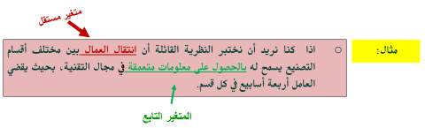
- طريقة معالجة المتغير المستقل:

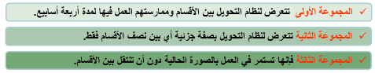
- ثم نقيس المعلومات الصناعية الدقيقة لدى العمال قبل وبعد عملية التحويل لدى المجموعات الثلاث (أي قبل معالجة المتغير المستقل) وبالتالي سيكون بالإمكان تحديد مقدار تأثير عملية المعالجة في احداث الأثر الذي يتم قياسه.
- السيطرة على المتغيرات الخارجية الملوثة للنتائج

- قد لا يعرف الباحث بالضرورة كل المتغيرات الملوثة ولذلك فهو يحاول تخفيض أثرها قدر المستطاع.
هناك طريقتان رئيسيتان:
- المعاينات العشوائية
- المجموعات المتماثلة
- يعني تحديد الخصائص التي تشكل الارباك و توزيعها في مجموعات متماثلة لتخفيض أثرها وتوزيعه بطريقة متساوية
مثال:
- من بين 60عامل لدينا 20 امرأة و20 عامل عمره أكبر من 50 سنة و 08عمال لديهم 20 سنة خبرة

- لتخفيض درجة التنوع التي قد تؤثر على نتائج البحث يمكن للباحث أن يشكل 04مجموعات
و يوزع في كل مجموعة 05 نساء و 05 عمال أعمارهم أكبر من 50 سنة و عاملين ممن لديهم
20 سنة خبرة مع باقي أفراد المجموعات بالتساوي.

- يعني توزيع الستين عاملا على المجموعات الأربع بطريقة عشوائية
وبالتالي فاحتمال ظهور كل عامل في المجموعة متساوية.
(يمكن ظهور المتغيرات الملوثة في مجموعة واحدة بقوة، العمر والخبرة والنوع).


- عبارة عن تجارب يتم اجراؤها في البيئة الطبيعية التي تتتابع فيها الأحداث بطريقة عادية.
- لا يمكن في هذا النوع السيطرة على المتغيرات الملوثة لأنه لا يمكن توزيع أفراد العينة عشوائيا أو في مجموعات متماثلة.
- تسمح هذه التجارب بمعالجة المتغير المستقل واجراء التجربة وتكوين مجموعات مراقبة
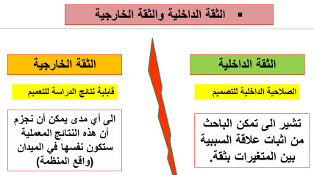
- تتمتع التجارب الميدانية بمستوى ثقة خارجية أعلى منه لدى التجارب المعملية لأن نتائجها أكثر قابلية للتعميم على منظمات أخرى مشابهة.
- بينما في التجارب الميدانية تكون الثقة الداخلية أقل منه مقارنة بمستوى الثقة في التجارب المعملية التي تكون فيها القدرة على السيطرة على المتغيرات الملوثة أعلى.
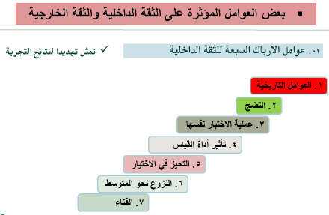
01. عوامل الارباك للثقة الخارجية

- تمثل تهديدا لإمكانية التعميم و إعادة انتاج نتائج الدراسة
تتأثر الثقة الخارجية بعوامل مثل:
- اختلاف ظروف المنظمات الأخرى عن المنظمة التي تمت فيها الدراسة
- اختيار الأفراد الذين ستطبق عليهم التجارب المعملية يختلفون عن الأفراد الحقيقيون الذين يعملون في المنظمة
- كيف نوازن بين الثقة الداخلية والثقة الخارجية
- لأنهما ضروريان للبحث العلمي ومصداقيته، يمكن دعمهما عن طريق عملية التناوب
- تعني عملية التناوب البدء بالدراسة المعملية لضمان مستوى جيد من الثقة الداخلية ثم القيام بالبحث الميداني للحصول على ثقة خارجية جيدة.


- للتغلب على مختلف التهديدات التي تضعف من درجة الثقة الداخلية و الخارجية على حد السواء يجب اختيار تصميم التجارب المناسب لكل دراسة.

أخيرا لا نهمل القضايا الأخلاقية في مجال تصميم التجارب والتي منها:
